
“태풍피해주민과 시름을 함께”
노동조합 간부 40여명 경북고령 찾아 수해복구에 구슬땀 흘려
당당한 노동조합
발행,편집인:KT노동조합 TEL:031-727-4820~4855 FAX:02-750-5404 www.kttu.or.kr
개혁과 희망 그리고 안정
제 167 호
2003년 9월 17일
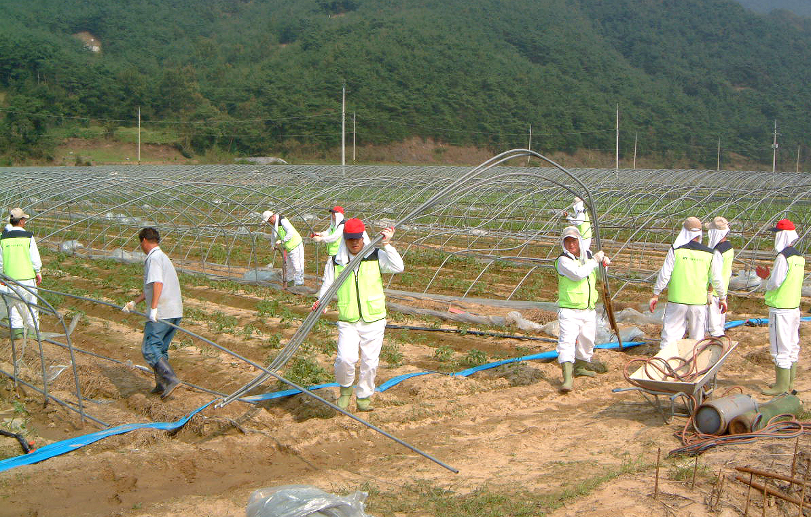

▲16일 경북고령을 찾은 조합간부들이 봉사활동을 펼치고 있다.

어제(16일) 노동조합 중앙, 수도권 및 대구지방본부 간부 40여명은 태풍 ‘매미’의 피해현장인 경상북도 고령을 찾아 자원봉사활동을 펼쳤다.
봉사활동에 앞서 지재식위원장은 수박겉햝기식의 봉사가 아닌 적극적인 활동을 펼쳐주기를 당부했다. 고령군청 직원에 의해 도착한 곳은 하천 주변의 비닐 하우스였다. 고추와 호박 등을 심었던 비닐하우스는 비와 바람에 비닐이 다 찢겨나가고 파이프 골절은 휘어져 흉물스러운 모습을 띠고 있었다. 대부분의 작업은 이런 비닐 하우스를 철거하거나 복구하는 일들이었다.
수해로 인해 시름에 빠진 수재민을 위한 모금에 뜻있는 조합원 여러분의 적극적인 참여를 부탁드리며 지부장 분회장께서는 조합원의 정성을 모아 계좌에 입금해주시기 바랍니다.
계 좌: 국민은행 006-01-0793-371
한국통신노동조합
문 의: 중앙본부 조직처 031-727-4842
KT노동조합
수재의연금을 모읍시다
비닐 하우스 주인은 이곳에서 10년째 비닐하우스 농사를 짓고 있는데, 이런 피해는 처음 당하는 일이라며 피해가 너무 커서 어디부터 어떻게 손을 대야할지 모르겠다고 한숨만 쉬고 있었다.
봉사대는 약 100미터 길이의 비닐 하우스 30여동 골짜기마다 흩어진 비닐을 수거하기도 하고, 또 산소절단기로 구부러진 파이프를 절단하며, 땅속에 박혀있는 파이프를 뽑아 다시 비닐하우스가 설치될 수 있도록 했다.
한편 지위원장은 16일 오전에는 자원봉사활동을 전개하고 오후에는 이번 태풍피해로 인하여 통신시설 긴급복구에 땀흘리고 있는 마산, 고성, 통영, 거제 등 경남지역 조합원들의 현장 위로방문이 있었다.
361개 시민단체 이라크 전투병 파병반대

16일 361개 시민사회단체는 이라크 전투병 파병 반대 기자회견을 열고 “이라크 전쟁은 여론 및 증거 조작 등으로 치러진 전쟁이라는 것이 만천하에 드러났음에도 불구하고 미국이 파병을 요청한 것은 전쟁의 책임과 군비를 국제사회에 떠넘기려는 것”이라며 “한국이 이에 동조해 파병해서는 절대 안될 것”이라고 강조했다.

